TRƯỜNG TIỂU HỌC THANH TOÀN  TỔ CHUYÊN MÔN 1 | CỘNG HÒA XÃ HỘI CHỦ NGHĨA VIỆT NAM  Độc lập – Tự do – Hạnh phúc
 | Thủy Thanh, ngày 27 tháng 11 năm 2024
BIÊN BẢN SINH HOẠT TỔ CHUYÊN MÔN
(Tháng 12 lần 1)

Thời gian: Vào lúc 15 giờ 10 phút ngày 27 tháng 11 năm 2024
Địa điểm: Tại phòng 15 trường TH Thanh Toàn.
Thành phần: Có mặt 5/5 thành viên.
I.Đánh giá hoạt động tuần 3, 4 tháng 11 từ ngày 14/11/2024 đến 27/11/2024
- Đã hoàn thành chương trình tuần 11 và ngày 02 ngày của tuần học 12.
- Đã thực hiện dự giờ thăm lớp, test bài học sinh.
- Thực hiện tốt phong trào thi đua “Dạy tốt – học tốt” và các hoạt động chào mừng ngày Nhà giáo Việt Nam 20/11.
- Hoàn thành công tác kiểm tra đánh giá chất lượng giữa học kì 1; đã cập nhật kết quả đánh giá lên các cổng thông tin đầy đủ, theo đúng kế hoạch đề ra.
- Tham gia tốt các hoạt động kỷ niệm ngày Nhà giáo VN 20/11.
- Tham gia tích cực cuộc thi Vẽ tranh chủ đề Chiếc ô tô mơ ước.
- Tham gia tốt giải cờ vua cấp trường. (Nam: Nhất: lớp 1/1, Nhì: lớp 1/3, Ba: lớp 1/1; Nữ: Nhất: lớp ½, Nhì: lớp ½, Ba: lớp 1/3)
II. Kế hoạch tuần 1, 2 tháng 12 từ ngày 28/11/2024 đến 11/12/2024
- Thực hiện chương trình tuần 13 đến 02 ngày của tuần học 14 và bù chương trình các ngày nghỉ do thiên tai theo Kế hoạch số 273/KH-THTT ngày 27/11/2024.
- Tham gia cuộc thi TNTV cấp trường (dự kiến ngày 03/12/2024); tiếp tục hướng dẫn HS tham gia có hiệu quả các cuộc thi trên mạng : TNTV, VioEdu;
- Tham gia các cuộc thi, giao lưu do các cấp tổ chức, phát động.
- Tiếp tục thực hiện phụ đạo học sinh còn hạn chế theo kế hoạch.
- Tham gia các nội dung bồi dưỡng khác do các cấp tổ chức.
- Tham gia SHCM cấp cụm, cấp phòng,...
IV. Ý kiến
Cô Tín: GVCN các lớp nhắc nhở học sinh đi học đúng giờ hơn vào những ngày mưa.
100% thành viên trong tổ thống nhất các nội dung trên của cuộc họp.
- Biên bản kết thúc vào lúc 17 giờ 20 phút cùng ngày.
Thư ký | Chủ tọa
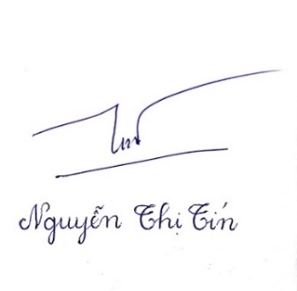 | 